pressrelease

PRESSMEDDELANDE FRÅN SONY 19 juni 2008
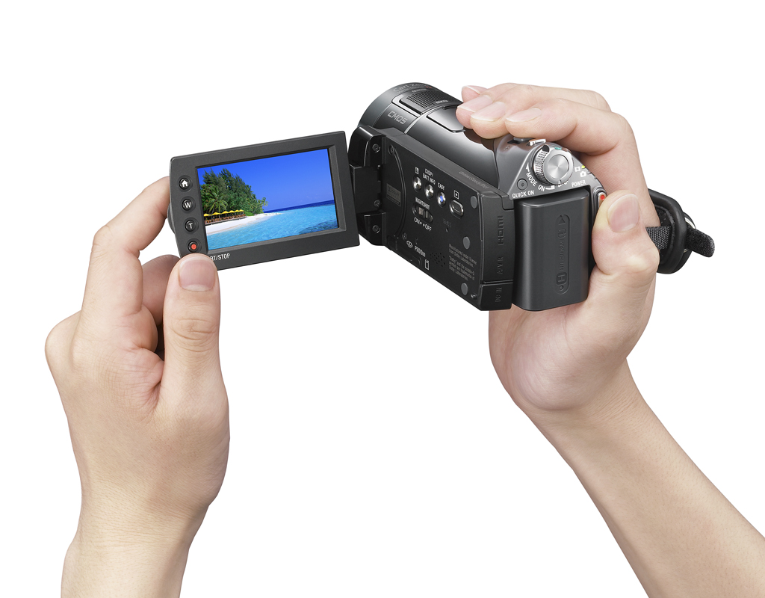



Sony Handycam HDR-CX11E:
Världens första HD-videokamera
som känner igen ett leende

Sonys senaste kompaktvideokamera med Full HD är världens första videokamera med ”smile shutter”-teknik. Den känner igen när någon i sökaren ler, och kan då automatiskt ta högupplösta stillbilder under pågående inspelning.

Även i övrigt är videokameran mycket välutrustad, med inspelning på minneskort, ClearVid CMOS-sensor med BIONZ-processor och 12x optisk zoom. Stillbildsupplösning är på hela 10,2 megapixel.

Exakt när motivet ler kan det ögonblicket fångas med den nya HD-videokameran HDR-CX11E. Den är den första videokameran i världen som är utrustad med Sonys egenutvecklade ”smile shutter”-teknik. Helt automatiskt och utan att avbryta pågående inspelning kan videokameran ta stillbilder när någon ler. Smile shutter-funktionen kan aktiveras både vid filmning och när man tar stillbilder. Tekniken gör det också möjligt att prioritera antingen barns eller vuxnas glada miner. Känsligheten kan dessutom ställas in på allt från ett blygt leende till ett bländande Hollywood-dito. Kombinerar man smile shutter med ansiktsigenkänning, så ställer kameran automatiskt in också skärpa, exponering och färgbalans.
CX11E levererar rörliga högupplösta bilder i fullt HD-format med extra lågt brus tack vare kamerans ClearVid CMOS-sensor. Allt inspelat material lagras i Full HD och med 5.1 surround-ljud på Memory Stick PRO Duo-minneskort. Ett 4 GB-kort rymmer 85 minuter video, medan ett minneskort på 16 GB har plats för nästan sex timmar i LP-läge.

Objektivet är ett Carl Zeiss Vario-Sonnar T med 12x optisk zoom. Sonys optiska bildstabilisering SteadyShot minimerar risken för skakigt och rörelseoskarpt resultat.

Exponerings- och kontrastkontroll hanteras automatiskt av den snabba BIONZ bildprocessorn, i kombination med D-range Optimizer-tekniken som hanterar såväl djupa skuggor som mycket ljusa detaljer. Stillbilderna har en upplösning på hela 10,2 megapixlar, vilket är fullt i klass med de allra bästa stillbildskamerorna.
Den höga bild- och videokvaliteten matchas av 5.1-kanals surroundljud. En mikrofonzoom minimerar störande bakgrundsljud när man zoomar i bild.
Såväl stillbilder som filmat material visas i widescreenformat på kamerans 2,7 tum stora LCD-pekskärm, som har god kontrastverkan även i fullt dagsljus utomhus. Att snabbspola genom inspelat material och hitta rätt avsnitt underlättas av funktionerna Film Roll Index och Face Index.
Det inspelade materialet kan enkelt visas i hög upplösning genom att ansluta videokameran till en HD-klar tv. Tack vare x.v.Colour-tekniken utvidgas också färgomfånget på kompatibla tv-apparater. Vill man slippa kablar helt, går det också att överföra det inspelade materialet via ett Memory Stick minneskort till en PLAYSTATION 3. Allt material kan också enkelt överföras till en pc via videokamerans dockningsstation och brännas på DVD-skiva.
Med kameran följer ett Memory Stick PRO Duo minneskort på 4 GB, USB- och komponent A/V-kablar, Handycam dockningsstation samt fjärrkontroll. Det finns också en hel del extrautrustning i form av olika tillsatsobjektiv, batterier, laddare, mikrofoner, stativ, HDMI-kablar och väskor.
SLUT
Konsumentpris Sony Handycam HDR-CX11E: 9 000 kronor (inkl moms)
Lansering på marknaden: Augusti 2008.

För presslån kontakta:
Pia Karlsson, 08-585 450 00, pia.karlsson@eu.sony.com

För ytterligare information:
Anders Tegnér, 08-585 450 00, anders.tegner@eu.sony.com

Bilder finns att hämta på Newsdesk, via länk på www.sony.se/press

Om Sony
Sony tillverkar produkter inom audio-, video-, kommunikations- och informationsteknik för konsument- och proffsmarknaden över hela världen. Sony har med sina musik-, bild-, spel- och onlineverksamheter en unik position att vara ett av de ledande varumärkena inom digital underhållning.
Sony-koncernens försäljning för räkenskapsåret som slutade den 31 mars 2008 uppgick till 88,7 miljarder dollar (8 871 miljarder yen), baserat på en växelkurs den 31 mars 2008 på 100 yen på 1 dollar. Koncernen har ca 163 000 medarbetare världen över.
I Europa nådde Sony en försäljning på 23,28 miljarder dollar (2 328 miljarder yen) under räkenskapsåret som slutade den 31 mars 2008.
Mer information om Sony finns på www.sony.se eller www.sony-europe.com.

Denna release är distribuerad från Sony Sverige, Lennart Thulin, Press/PR
lennart.thulin@norsholmen.se, 08-585 45 000, eller mobiltelefon 0705-106 106.

Miljöinformation:3P | 

Material som innehåller halogen kan utgöra en miljörisk om avfallet hanteras ovarsamt.. För att minimera den risken använder Sony halogenfria flamskyddsmaterial i vissa kretskort.

Lödningarna är blyfria för att minska användandet av farliga ämnen.

Energiåtgången har reducerats från 4,3 W (HDR-CX6EK) till 3,8 W genom att använda lågenergiprodukter som t ex BIONZ-processorn och optimerad kodning.




Den utökade manualen finns på en medföljande CD-skiva för att minska pappersåtgången.

Produkten är förpackad i material som återvunnits för att minska påverkan på miljön.


Sony har beslutat sig för att ta en ledande position som ansvarsfull tillverkare. Det innebär att vi satsar inom tre områden:
1. Reducering av CO₂-utsläppen
2. Ökning av andelen förnybar energi som används i tillverkningen
3. Minimering av de resurser som används i tillverkningen i fabrikerna.

